Бросок 1-1. Порожний, 30 км/ч
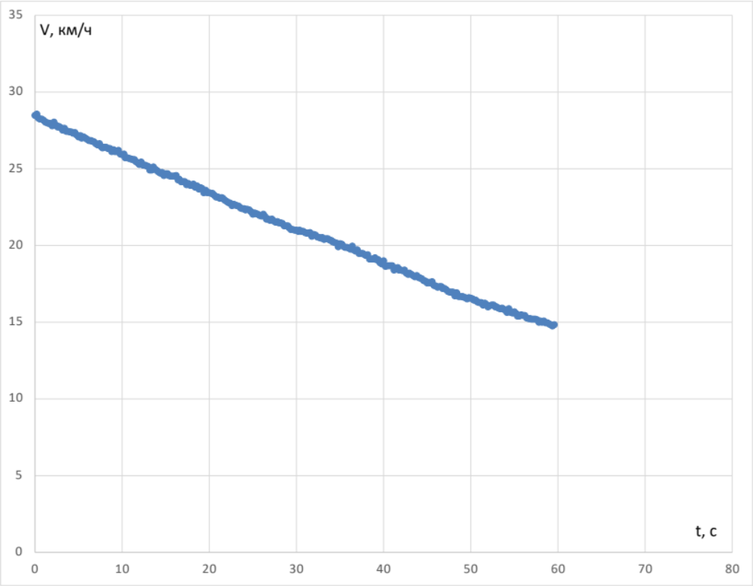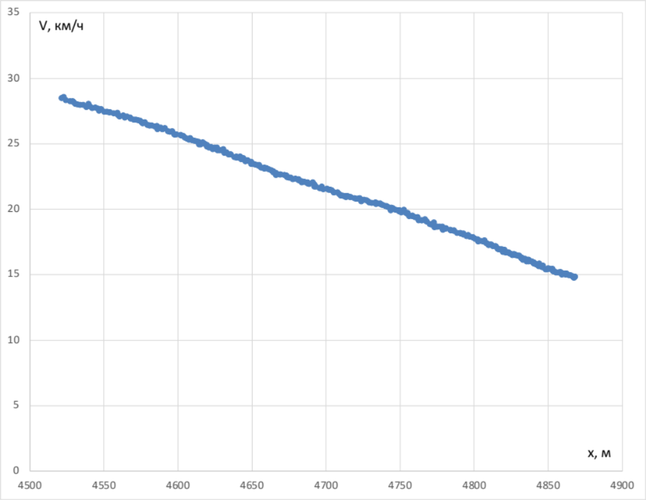
Бросок 1-2. Порожний, 30 км/ч
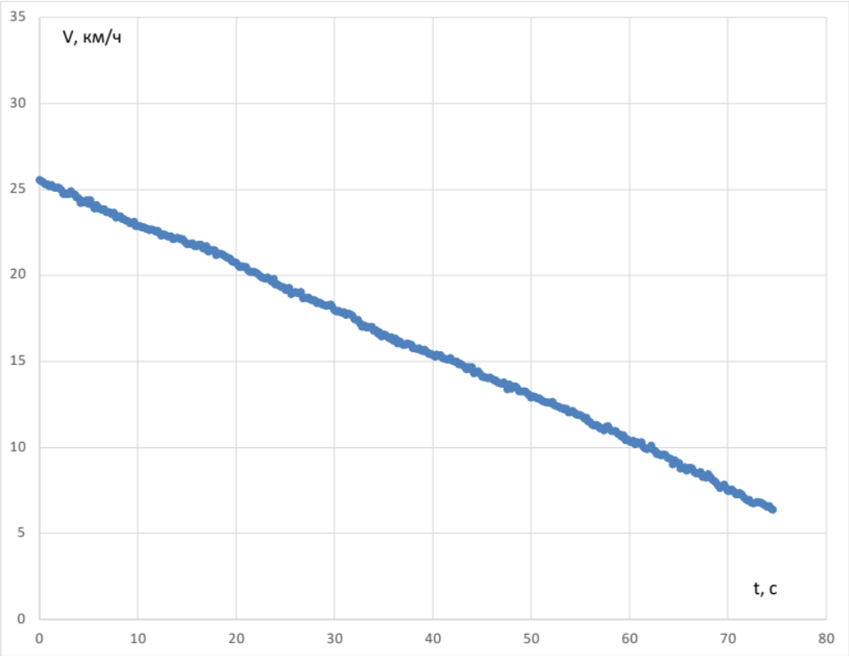
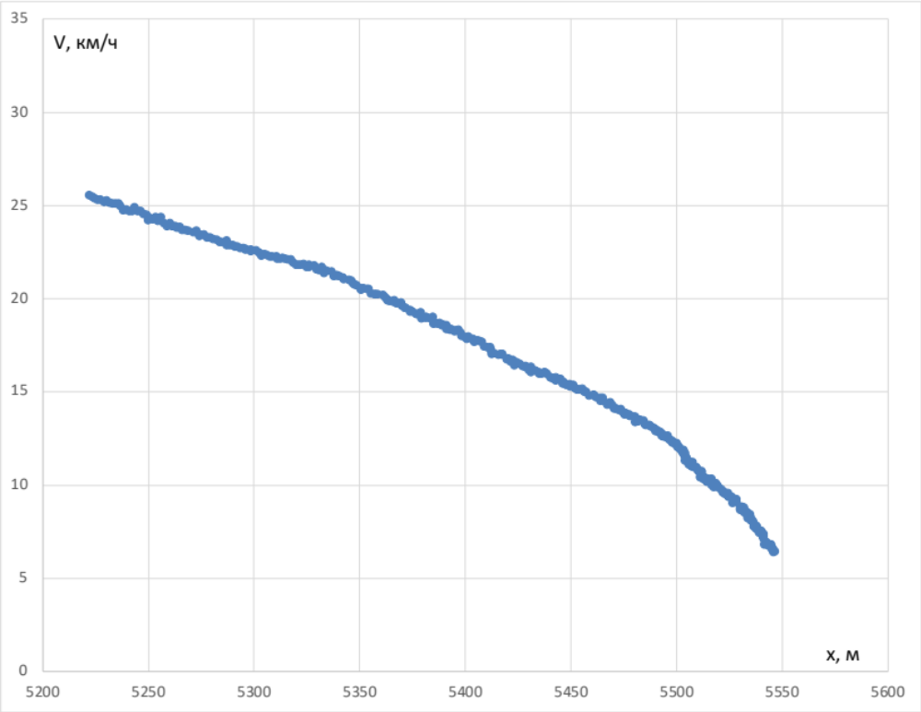
Бросок 1-3. Порожний, 30 км/ч
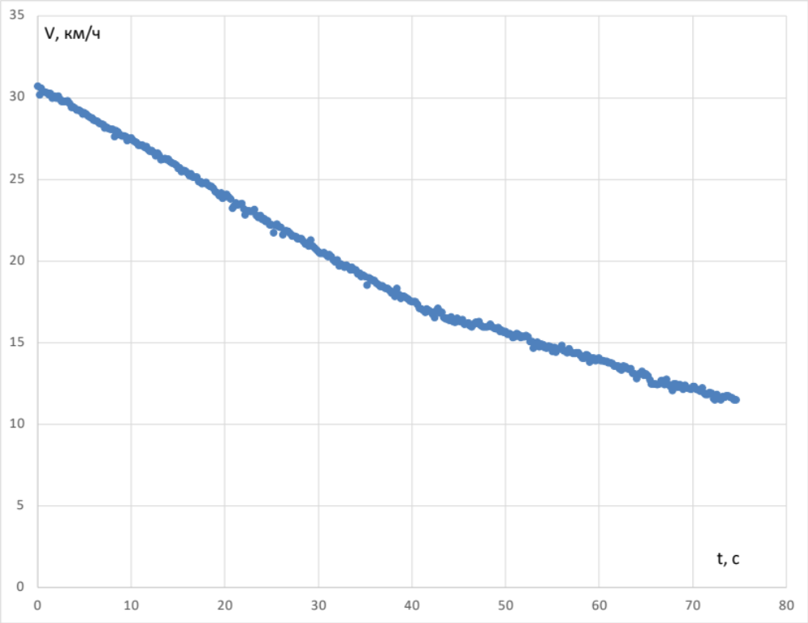
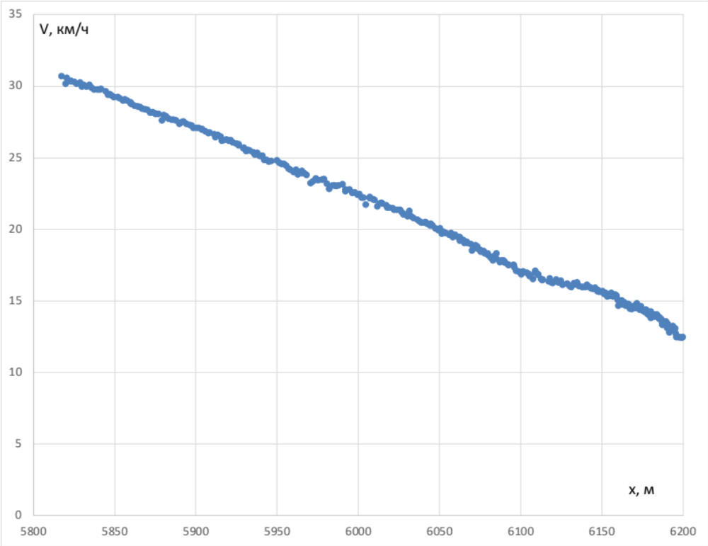
Бросок 2-1. Порожний, 60 км/ч
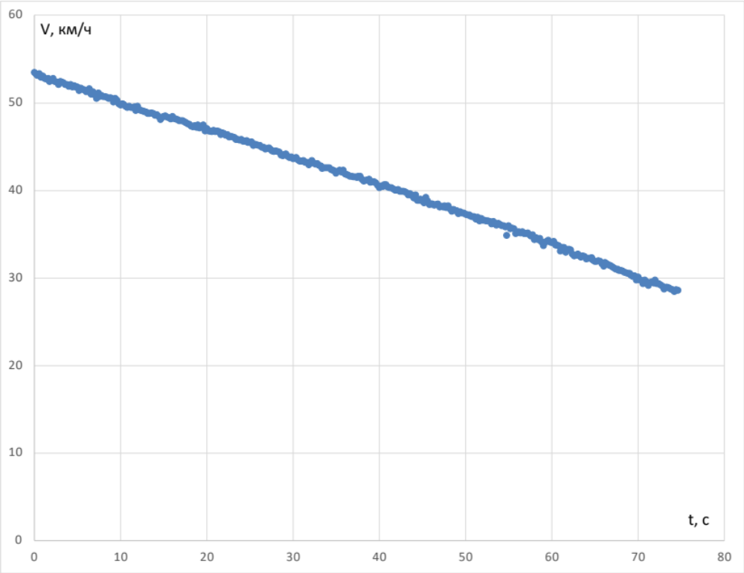
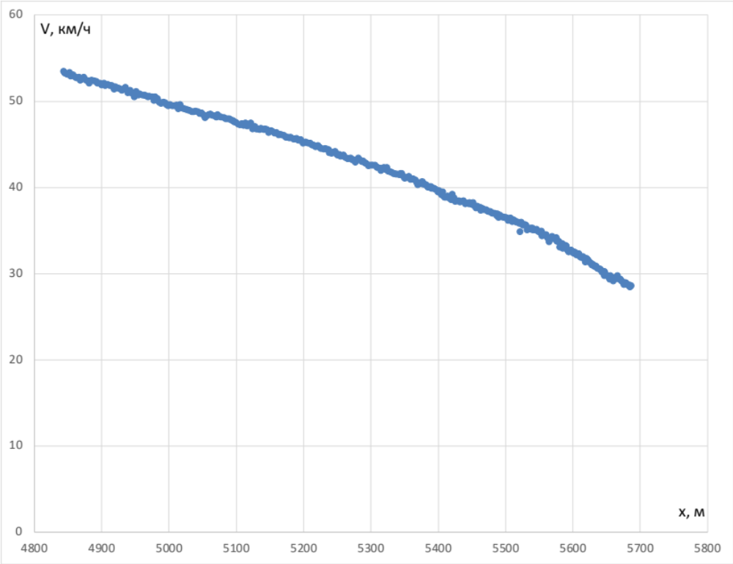
Бросок 2-2. Порожний, 60 км/ч
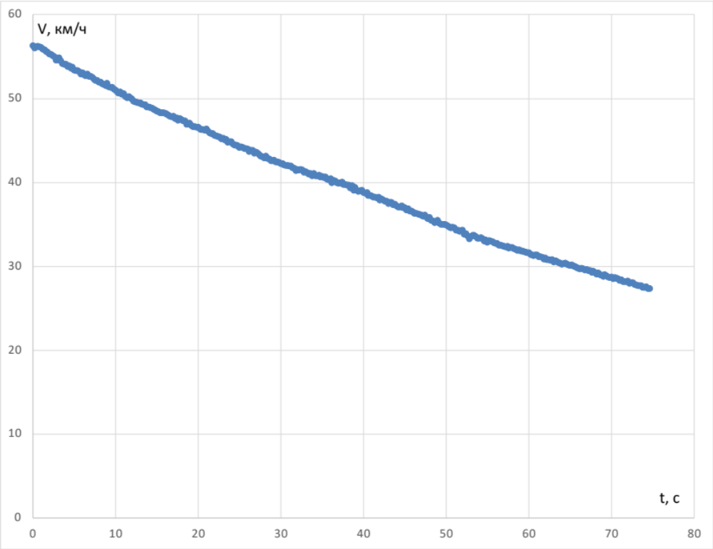
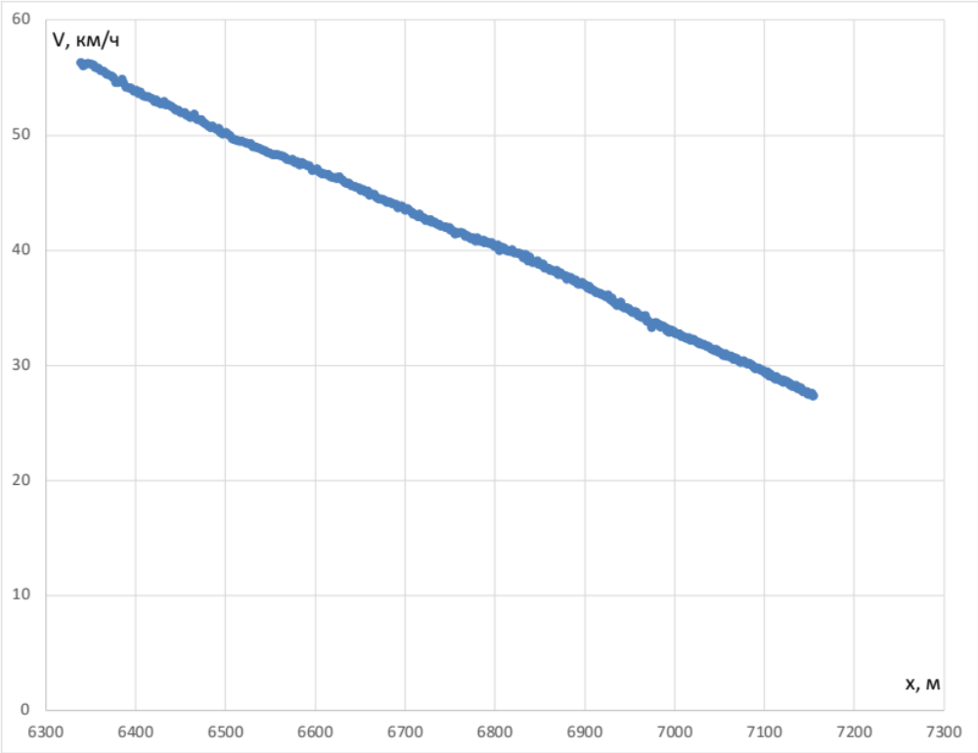
Бросок 3-1. Порожний, 90 км/ч
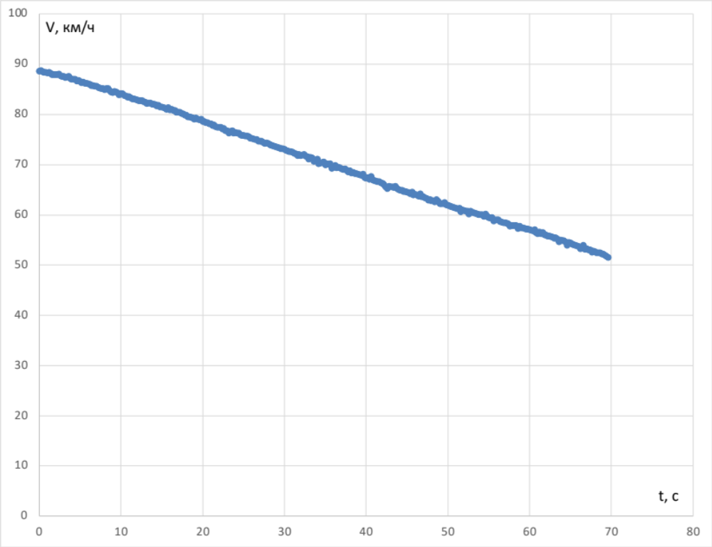
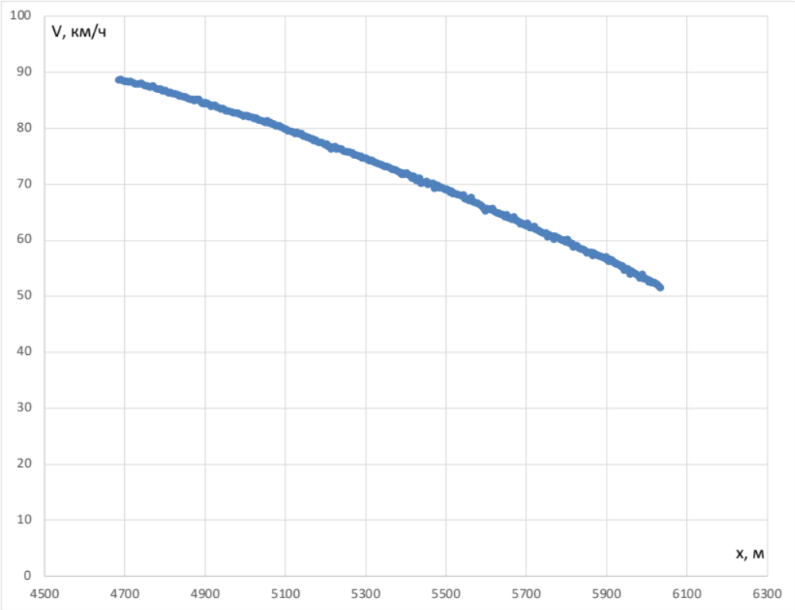
Бросок 3-2. Порожний, 90 км/ч
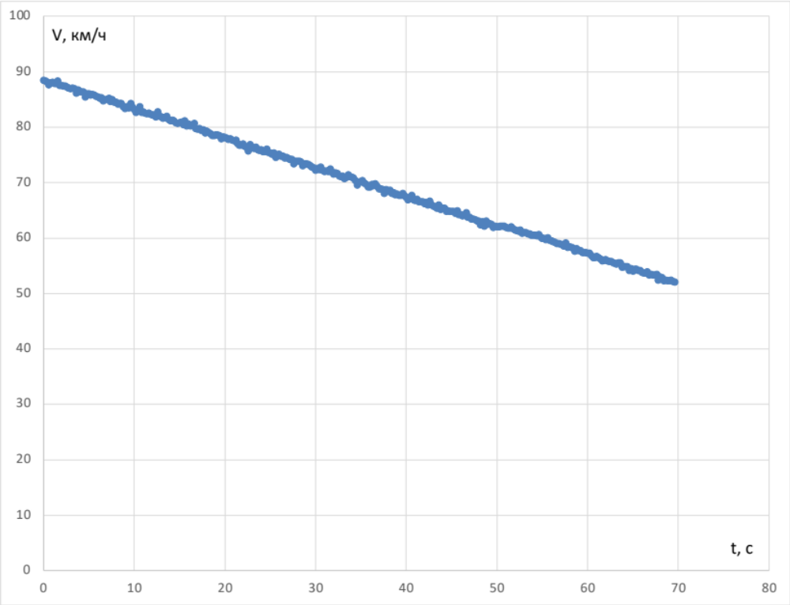
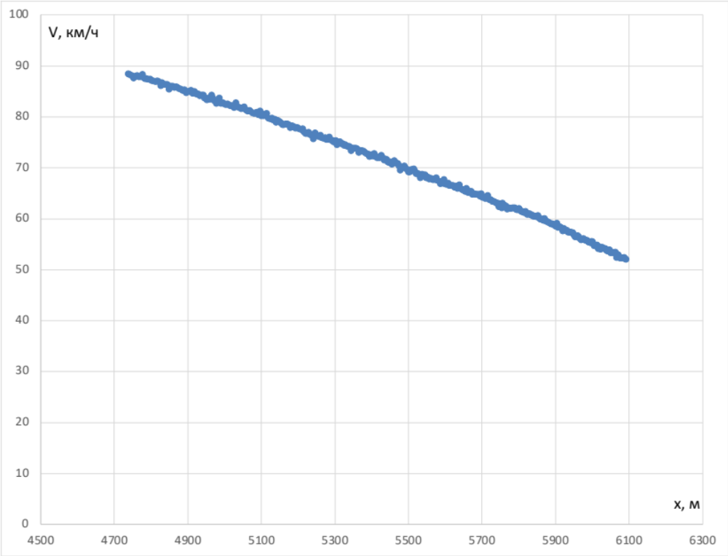
Бросок 3-3. Порожний, 90 км/ч
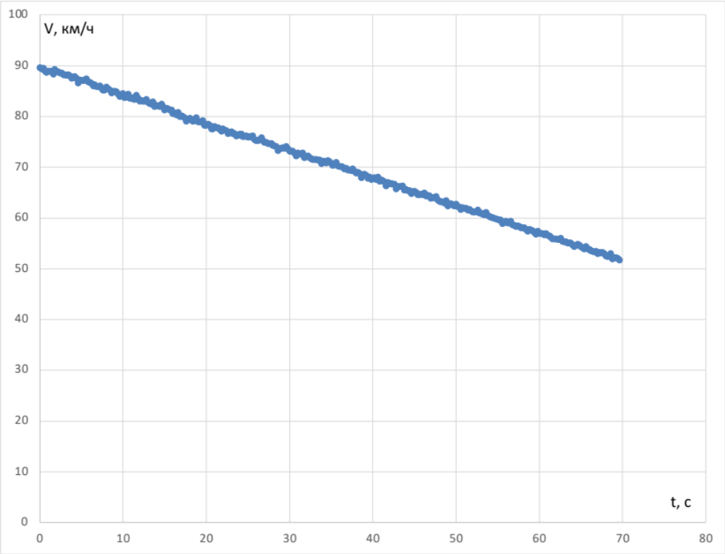
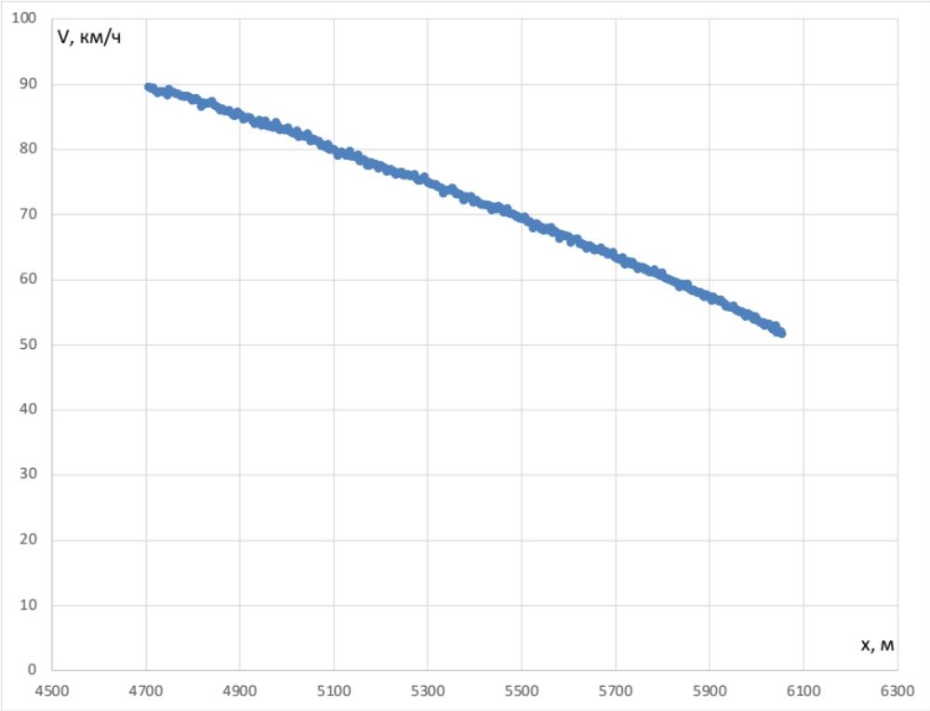
Бросок 4-1. Груженый, 30 км/ч
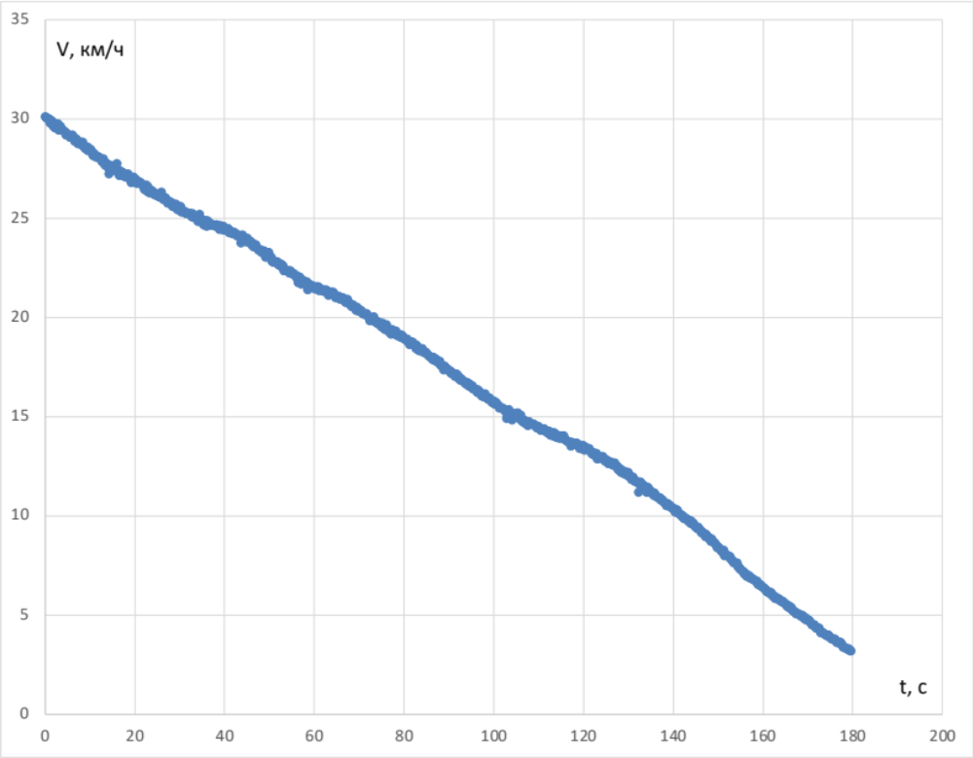
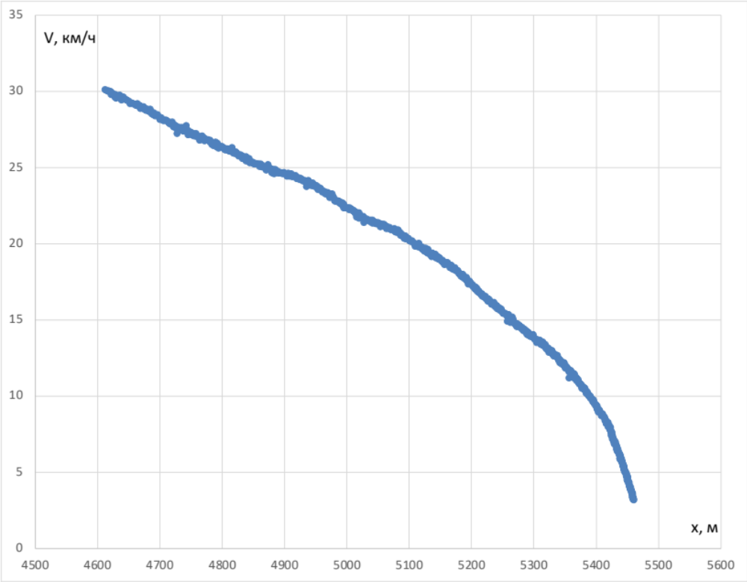
Бросок 4-2. Груженый, 30 км/ч
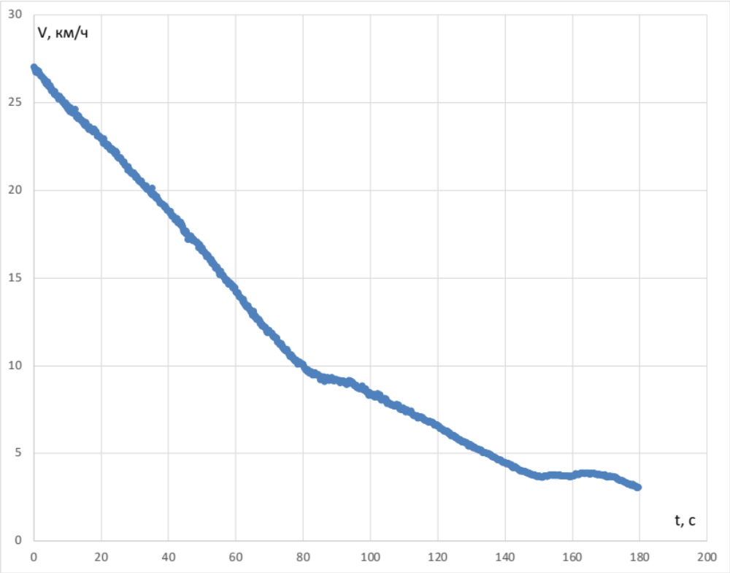
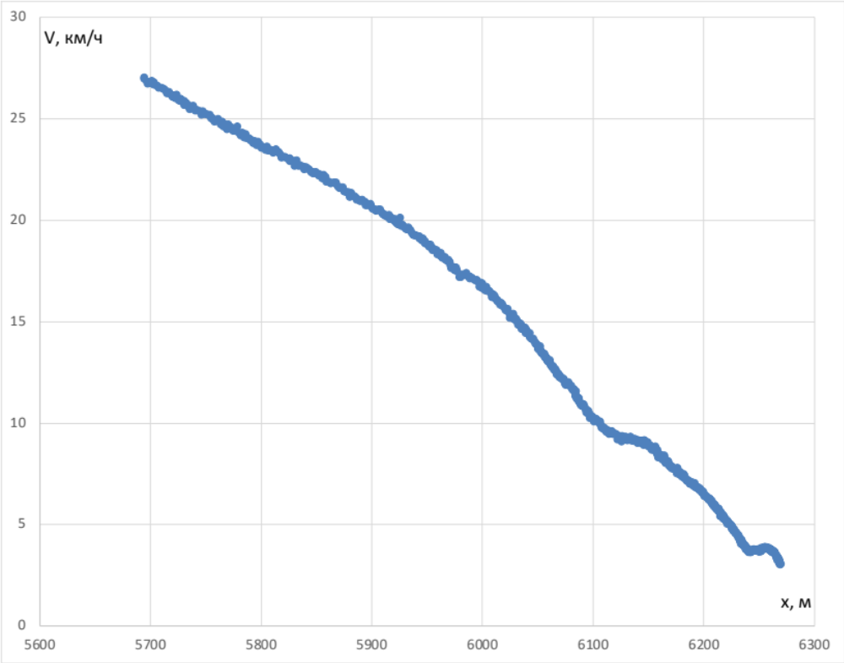
Бросок 4-3. Груженый, 30 км/ч
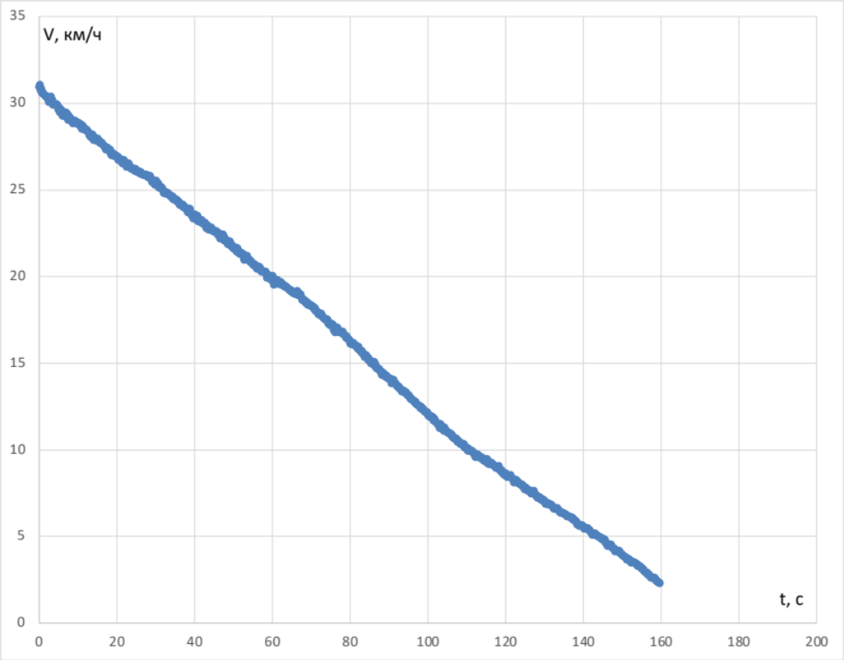
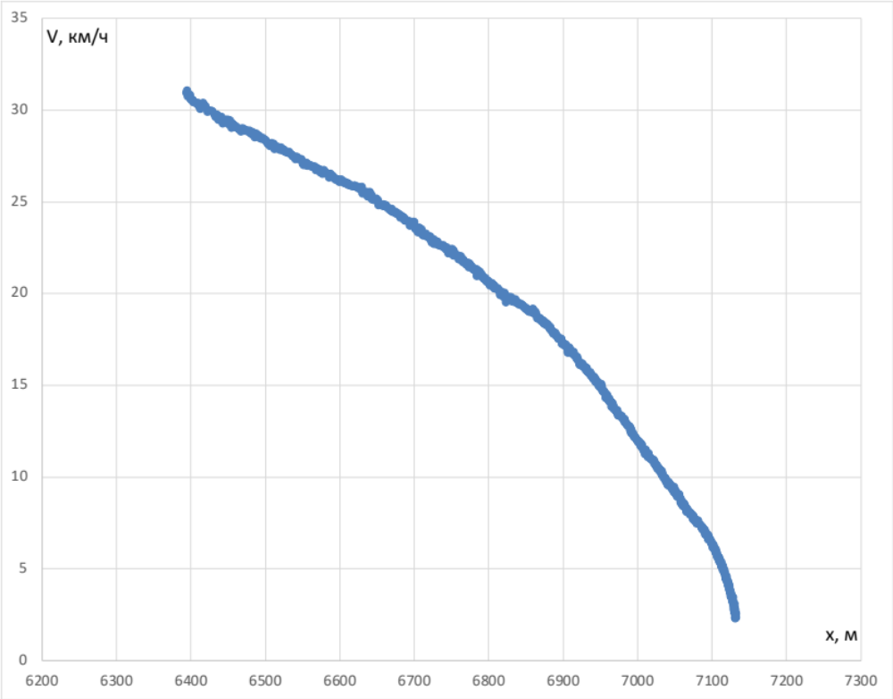
Бросок 5-1. Груженый, 60 км/ч
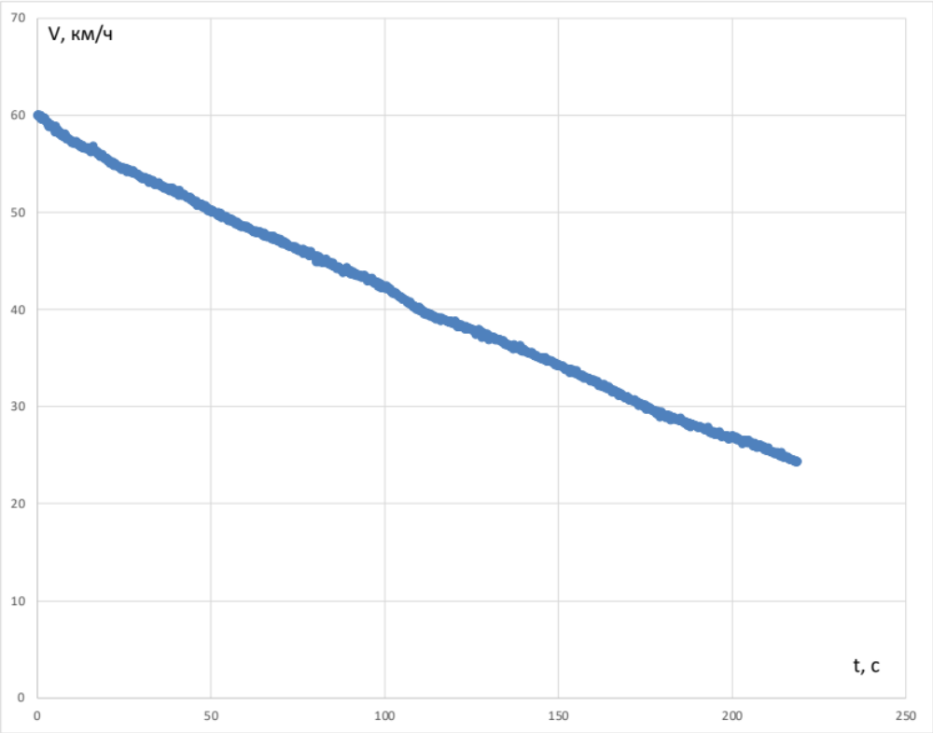
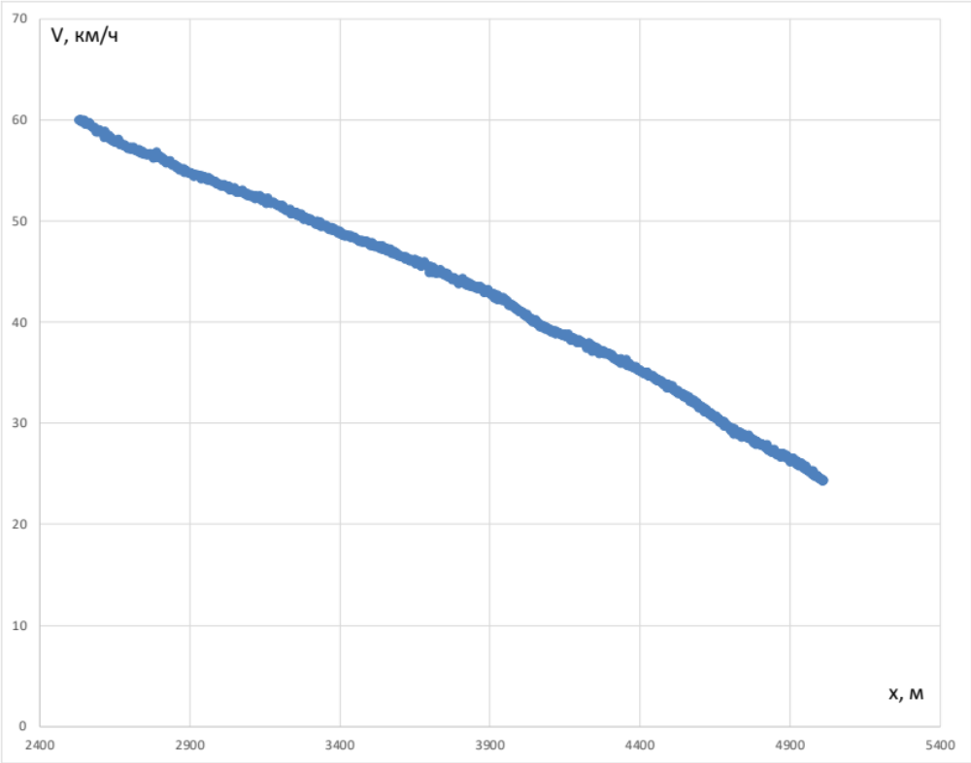
Бросок 5-2. Груженый, 60 км/ч
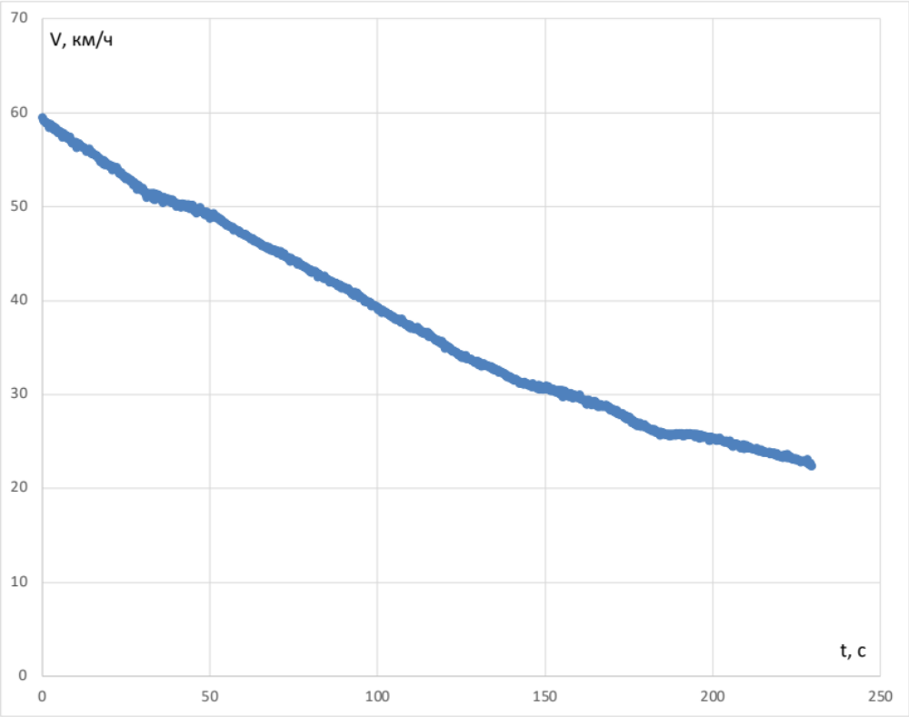
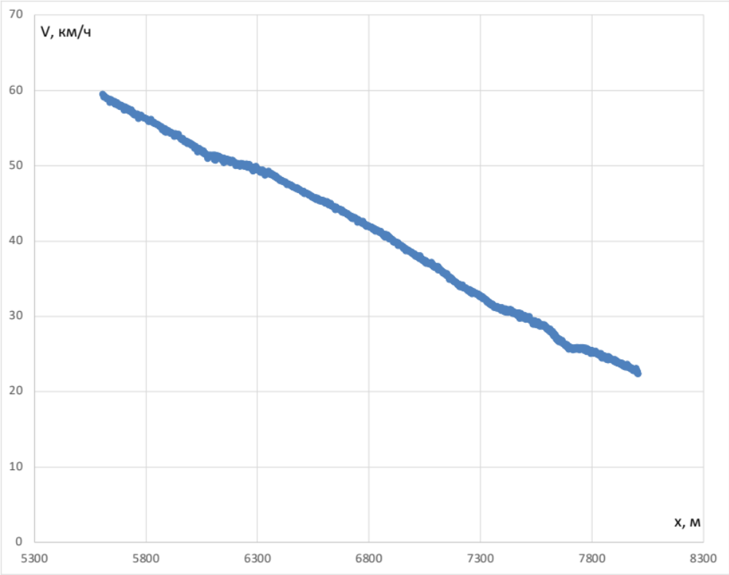
Бросок 6-1. Груженый, 90 км/ч
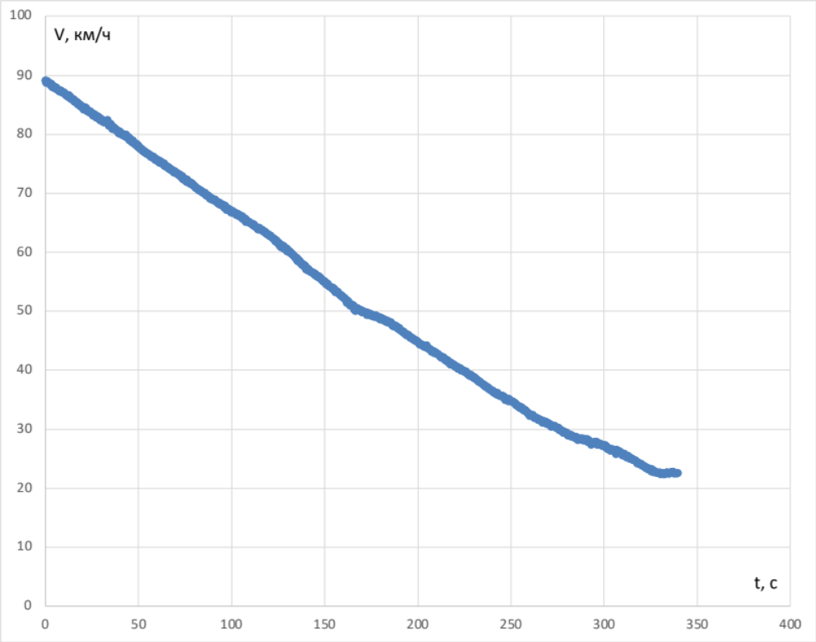
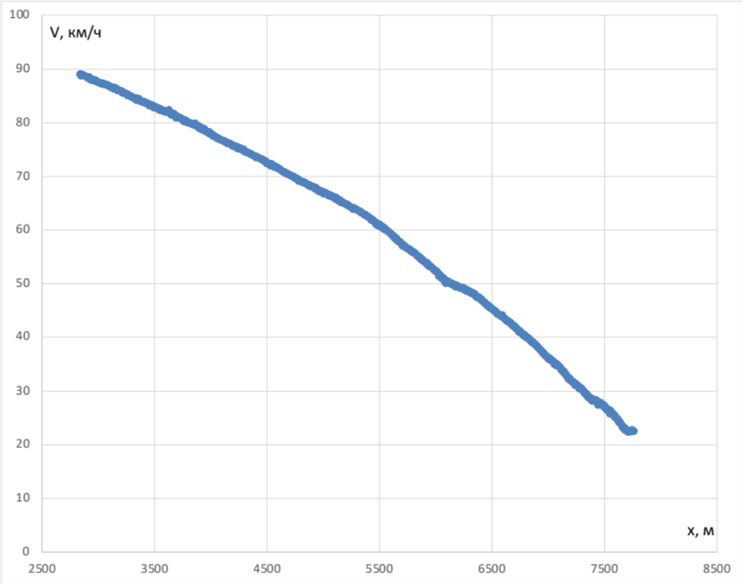
Бросок 6-2. Груженый, 90 км/ч
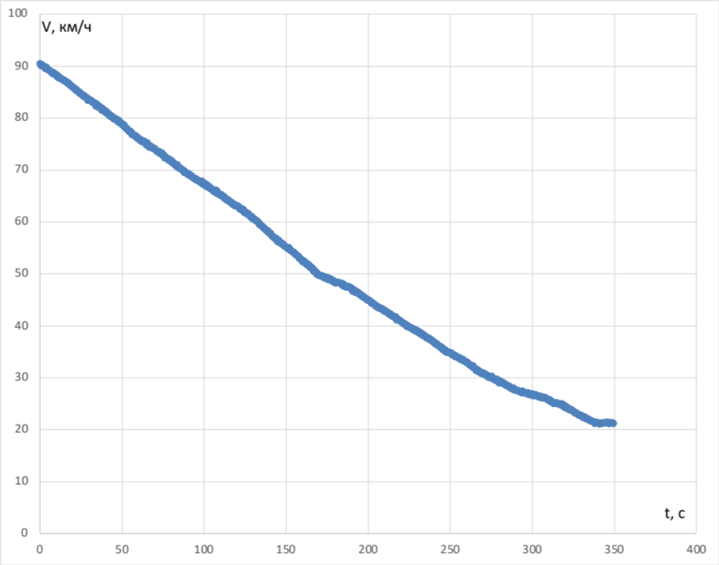
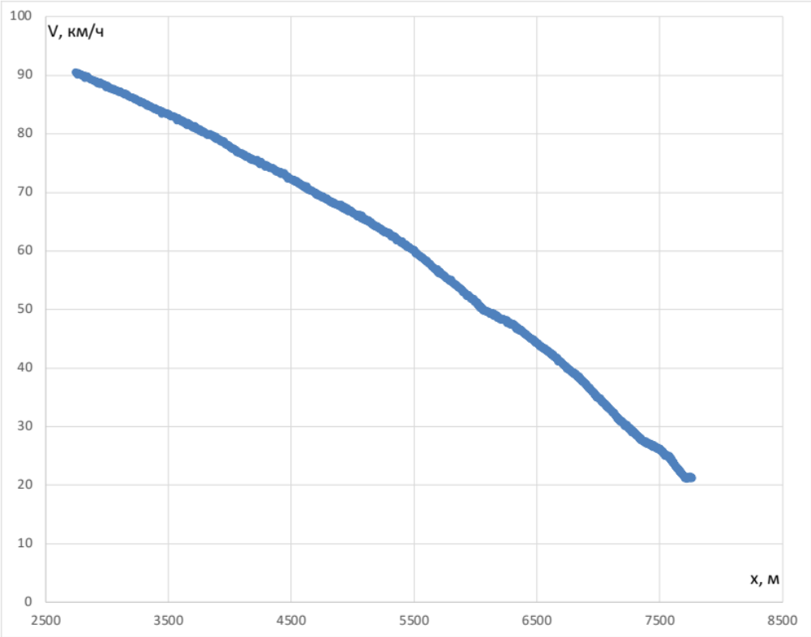
Бросок 6-3. Груженый, 90 км/ч
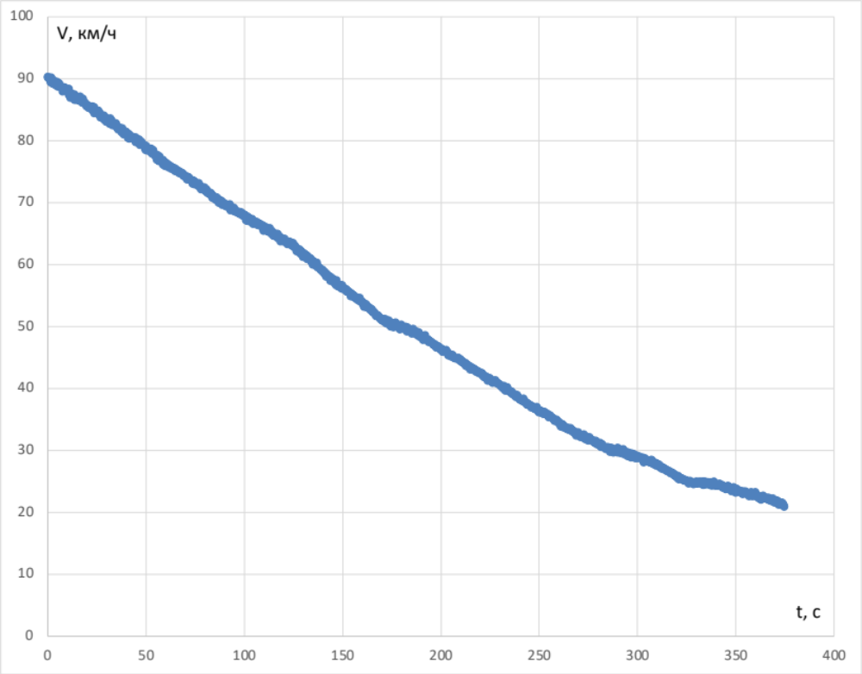
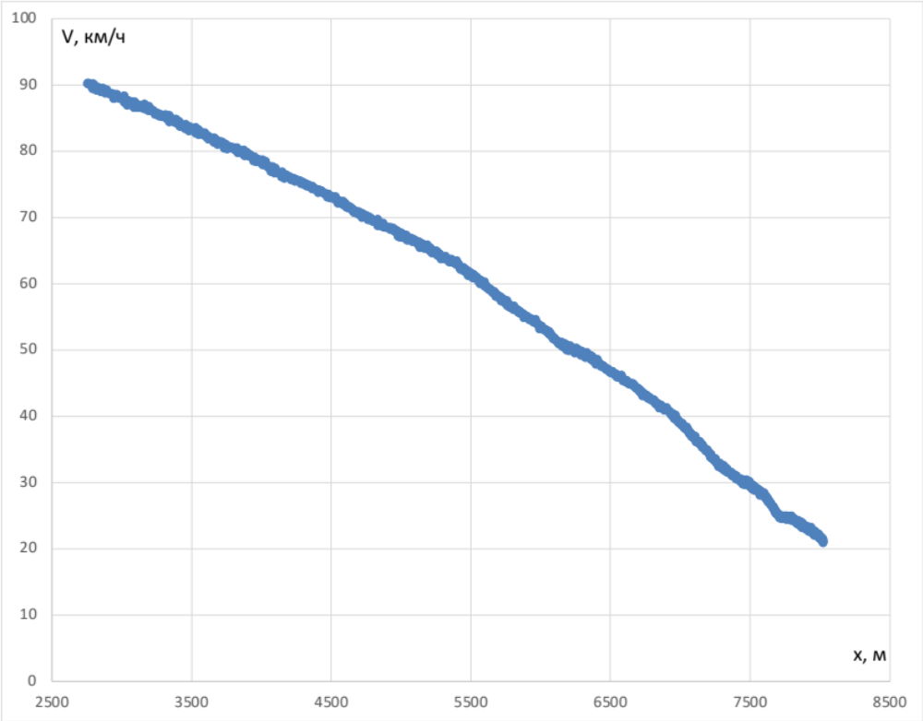
№-№ | Режим | V₀, км/ч | V₁, км/ч | x₀, м | Δx, м | t, с
1-1 | Пор | 28,5 | 14,8 | 4521 | 347,2 | 59,6
1-2 | Пор | 25,6 | 6,4 | 5222 | 323,8 | 74,6
1-3 | Пор | 30,7 | 11,5 | 5817 | 410,2 | 74,6
2-1 | Пор | 53,5 | 28,6 | 4844 | 843,0 | 74,6
2-2 | Пор | 56,3 | 27,4 | 6339 | 815,2 | 74,6
3-1 | Пор | 88,7 | 51,5 | 4685 | 1349 | 69,6
3-2 | Пор | 88,3 | 52,0 | 4738 | 1353 | 69,6
3-3 | Пор | 89,5 | 51,7 | 4705 | 1348 | 69,6
4-1 | Груж | 30,1 | 3,2 | 4612 | 847,6 | 179,6
4-2 | Груж | 27,1 | 3,1 | 5694 | 575,3 | 179,6
4-3 | Груж | 31,0 | 2,3 | 6394 | 737,4 | 159,6
5-1 | Груж | 60,2 | 24,3 | 2531 | 2481,3 | 218,8
5-2 | Груж | 59,5 | 22,4 | 5607 | 2400,9 | 229,6
6-1 | Груж | 89,1 | 22,5 | 2838 | 4924,5 | 339,6
6-2 | Груж | 90,5 | 21,2 | 2744 | 5017,9 | 349,6
6-3 | Груж | 90,3 | 21,0 | 2754 | 5269,3 | 374,6

x, м | h, м | x, м | h, м
2500 | 136,76 | 5000 | 145
2569 | 137,14 | 5056 | 145,08
2600 | 137,43 | 5100 | 145,26
2645 | 137,73 | 5156 | 145,45
2700 | 137,93 | 5200 | 145,57
2755 | 138,08 | 5253 | 145,73
2800 | 138,25 | 5300 | 145,82
2848 | 138,49 | 5352 | 146,02
2900 | 138,64 | 5400 | 146,25
2949 | 138,81 | 5457 | 146,49
3000 | 138,99 | 5500 | 146,72
3047 | 139,16 | 5552 | 146,98
3100 | 139,22 | 5600 | 147,3
3148 | 139,28 | 5654 | 147,56
3200 | 139,49 | 5700 | 147,85
3249 | 139,66 | 5753 | 148,11
3300 | 139,86 | 5800 | 148,31
3348 | 139,99 | 5847 | 148,54
3400 | 140,12 | 5900 | 148,8
3450 | 140,26 | 5952 | 149,05
3500 | 140,39 | 6000 | 149,41
3548 | 140,55 | 6044 | 149,64
3600 | 140,68 | 6100 | 149,78
3651 | 140,82 | 6154 | 149,85
3700 | 140,95 | 6200 | 149,98
3752 | 141,12 | 6245 | 149,99
3800 | 141,23 | 6300 | 150,11
3851 | 141,32 | 6348 | 150,25
3900 | 141,48 | 6400 | 150,54
3950 | 141,69 | 6449 | 150,7
4000 | 141,99 | 6500 | 150,93
4052 | 142,21 | 6551 | 151,14
4100 | 142,33 | 6600 | 151,27
4151 | 142,45 | 6650 | 151,47
4200 | 142,54 | 6700 | 151,68
4252 | 142,71 | 6749 | 151,89
4300 | 142,85 | 6800 | 152,07
4354 | 143,01 | 6854 | 152,34
4400 | 143,18 | 6900 | 152,52
4400 | 143,18 | 6947 | 152,77
4451 | 143,34 | 7000 | 153,08
4500 | 143,52 | 7057 | 153,2
4550 | 143,72 | 7100 | 153,39
4600 | 143,9 | 7147 | 153,67
4653 | 144,08 | 7200 | 153,91
4700 | 144,29 | 7250 | 154,06
4752 | 144,39 | 7300 | 154,27
4800 | 144,52 | 7348 | 154,44
4853 | 144,64 | 7400 | 154,55
4900 | 144,68 | 7446 | 154,57
4953 | 144,88 | 7500 | 154,68

